Brandon Stiven Gomez Vélez, Bairon Eduardo Buitrago Diaz

Resumen - El chupacabras es una criatura legendaria que se describe como un ser pequeño, reptiliano y peludo que se alimenta de la sangre de animales de granja, principalmente en América Latina. Aunque nunca se ha encontrado evidencia concreta de su existencia, muchos creen en su leyenda y han surgido numerosos avistamientos y teorías sobre su origen.
ACTIVIDAD PUNTO 7
(abril de 2023)

Abstract- The chupacabras is a legendary creature described as a small, reptilian and hairy being that feeds on the blood of farm animals, mainly in Latin America. Although no concrete evidence of its existence has ever been found, many believe in its legend and numerous sightings and theories about its origin have emerged.

Chupacabras, Origen, Rapido, Reptilian

introducción
Introducción

El Chupacabras es un tema que ha capturado la imaginación popular desde su surgimiento en la década de 1990. Se trata de una criatura mítica que, según la leyenda, se alimenta de la sangre de animales, principalmente en América Latina. Aunque muchos consideran que se trata de un mito sin fundamento, el misterio en torno a su existencia ha llevado a numerosas teorías y avistamientos en diferentes partes del mundo.

El primer informe sobre el Chupacabras surgió en Puerto Rico en 1995, cuando varios animales fueron encontrados muertos con heridas en el cuello y la sangre drenada. Desde entonces, se han reportado casos similares en muchos países de América Latina, así como en otros lugares del mundo, como Estados Unidos, Rusia y Filipinas.

A pesar de que no se ha encontrado evidencia científica que respalde su existencia, el mito ha persistido a lo largo de los años. Algunos creen que el Chupacabras es una especie desconocida de animal, mientras que otros sugieren que se trata de un ser extraterrestre o incluso de un experimento genético. Los escépticos, por su parte, argumentan que las mutilaciones de animales pueden ser atribuidas a causas naturales o a la actividad humana.
El misterio en torno al Chupacabras ha generado debates y controversias en la cultura popular. Su posible existencia y naturaleza han sido objeto de discusión en foros de internet, programas de televisión y películas de terror. En este contexto, el Chupacabras se ha convertido en uno de los temas más fascinantes y misteriosos de la cultura popular contemporánea, y su leyenda ha perdurado en el imaginario colectivo.

MARCO TEORICO
Introducción:

I. Introducción

Marco Teórico

El Chupacabras es un enigma que ha intrigado a la gente durante décadas. Esta criatura legendaria, descrita como un ser pequeño y peludo que se alimenta de la sangre de animales, ha cautivado la imaginación popular en América Latina y otras partes del mundo. Aunque nunca se ha encontrado evidencia concreta de su existencia, muchos creen en su leyenda y han surgido numerosos avistamientos y teorías sobre su origen.

El misterio en torno al Chupacabras ha generado un interés duradero en la cultura popular. La criatura ha sido objeto de discusión en foros de internet, programas de televisión y películas de terror, y ha inspirado todo tipo de teorías y conjeturas. Algunos creen que el Chupacabras es una especie desconocida de animal, mientras que otros sugieren que se trata de un ser sobrenatural o incluso de un fenómeno psicológico.

Marco Teórico

El Chupacabras se centra en la leyenda de una criatura mítica que se alimenta de la sangre de animales. Aunque no hay evidencia científica que respalde su existencia, se han generado numerosas teorías sobre su origen y avistamientos en diferentes partes del mundo.

Algunos teóricos sugieren que el Chupacabras podría ser una especie desconocida de animal, como una variante de un animal conocido o incluso un depredador extranjero. Otros argumentan que el Chupacabras es una creación popular, que podría estar relacionada con las supersticiones o la cultura local.
También hay teorías que sugieren que el Chupacabras podría ser una especie de experimento genético o incluso un ser sobrenatural, como un demonio o un vampiro.

Referencias

- Radford, B. (2011). Tracking the Chupacabra: The Vampire Beast in Fact, Fiction, and Folklore. University of New Mexico Press.

- Cardeñosa, M. (2002). El Chupacabras: Terror de nuestra epoca. Ediciones Nowtilus

DISEÑO E IMPLEMENTACIÓN
DIGRAMA:
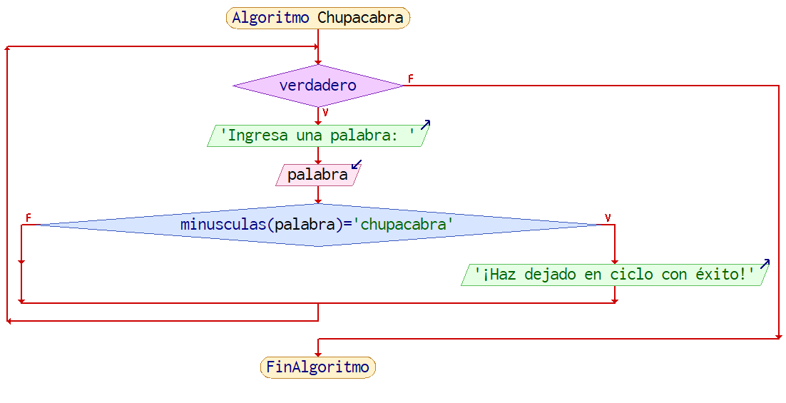
[autoría propia-peino]
Contexto:

Se necesita salir de un bucle en el cual la única manera de escapar es digitando la palabra “Chupacabras”

Población:

Este programa va dirigido a los estudiantes pertenecientes al curso de análisis de algoritmos 2023 -1 Quinto semestre y profesor correspondiente. (o cualquier interesado en usarlo en la plataforma git hub)

Delimitación y alcance:

El código se encuentra en un repositorio público en GitHub, cualquier persona puede observar y hacer uso de este mismo accediendo al siguiente link https://github.com/ImBairon/LABORATORIO_ANALISIS_DE_ALGORITMOS1.git

Objetivo:

El objetivo de este trabajo es desarrollar un código en Python que permita que mediante una palabra te deje ir con éxito de un bucle, de una manera rápida y eficiente.

Identificación del problema:

El problema que se identifica en el código de Python para salir de un bucle indeterminado. Teniendo en cuenta que el código funciona correctamente, con distintas validaciones en números y caracteres específicos como mayúsculas o minúsculas, es importante que entre que este dentro de los caracteres de la palabra chupacabras va a dar como salida del bucle.

Además, el código de por si es eficiente. Podríamos optimizarlo más quitando la importación de time, pero en nuestro caso es indispensable puesto que en el momento de ejecutar es un entorno distinto en la consola un poco más interactivo por lo cual asumimos este “retraso” de igual manera es fácil de leer y entender.

Un problema podría ser digitar la palabra en código, por ejemplo, con número que haga referencia a la letra en específico de lo cual podría denominarse como un problema, pero en el código está especificado que se maneja con caracteres.

Especificación de requerimientos del cliente:

Un equipo con Python 3.11, sistemas Windows 10-8 o similares, Linux, Mac, un equipo con pantalla panorámica, mínimo 1gb de RAM, mínimo gb de espacio de disco duro.

Metodología:

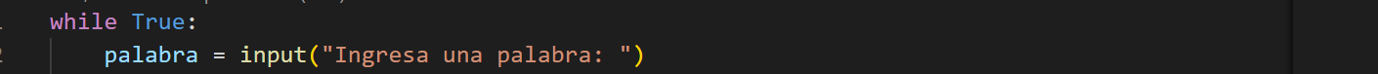

[AUTORIA PROPIA-VISUAL STUDIO CODE]

Utilizamos un recorrido while para tener en cuenta la palabra digitada.

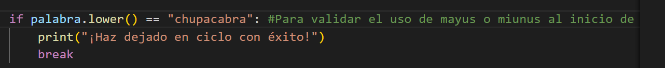

[ AUTORIA PROPIA-VISUAL STUDIO CODE]

Esta sección utiliza una una funcion la cual sirve para validar las mayusculas y minusculas en una palabra de auqellamaner,tambien implementamos un break para saltar de linea y romper con el while anterior mente explicado.

PRUEBA:

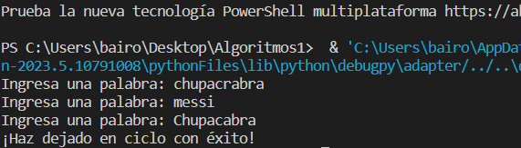

Se verifico si solo con la condición de digitar la palabra chupacabra era verídica, colocamos otras palabras sin relación alguna o similares para poner a prueba el código, donde evidenciamos su correcto funcionamiento.

conclusiones:
En resumen, este código es un bucle que le solicita al usuario que ingrese una palabra y verifica si la palabra ingresada es "chupacabras" en cualquier formato (mayúscula o minúscula). Si la palabra ingresada es "chupacabras", el programa imprimirá un mensaje y finalizará el bucle con la instrucción "break".

En otras palabras, este código es un ejemplo de cómo utilizar un bucle "while" para solicitar entrada de datos al usuario hasta que se cumpla cierta condición, en este caso, hasta que se ingrese la palabra "chupacabras".
La estructura del bucle "while True" significa que se ejecutará continuamente hasta que se encuentre la instrucción "break". Dentro del bucle, se utiliza la función "input()" para solicitar al usuario que ingrese una palabra, y esta palabra se guarda en la variable "palabra".

A continuación, se utiliza una estructura "if" para verificar si la palabra ingresada es "chupacabras". La función ".lower()" se utiliza para convertir la palabra ingresada a minúsculas, lo que permite validar el uso de mayúsculas o minúsculas al inicio de la palabra.

Si la palabra ingresada es "chupacabras", el programa imprimirá el mensaje "¡Has dejado el ciclo con éxito!" y finalizará el bucle con la instrucción "break".
Este código puede ser útil para diversos fines, como, por ejemplo, para solicitar la entrada de datos al usuario hasta que se cumpla una condición específica, para realizar pruebas de entrada de datos en un programa o para capturar datos específicos de un usuario. Además, puede ser modificado y personalizado para adaptarse a diferentes necesidades y condiciones específicas.

